**Hallintapaneeli**

Windows ohjelmointi

Jesse Valjakka

Harjoitustyö

Huhtikuu 2016

Ohjelmistotekniikan koulutusohjelma

Tekniikan ja liikenteen ala

# Ohjelma

Tavoitteeni oli toteuttaa ohjelma, jolla pystytään hallinnoimaan keskustelupalstan tietokantaa (voisi poistaa käyttäjiä ja keskusteluketjuja). Ohjelma vaatii myös kirjautumisen, jotta muu toiminnallisuus avautuisi käyttäjälle.

En saanut toteutettua tietokanta yhteyttä osaamattomuuteni takia. Kirjautumisen sain toimimaan niin kuin halusin.

# Käyttöliittymä

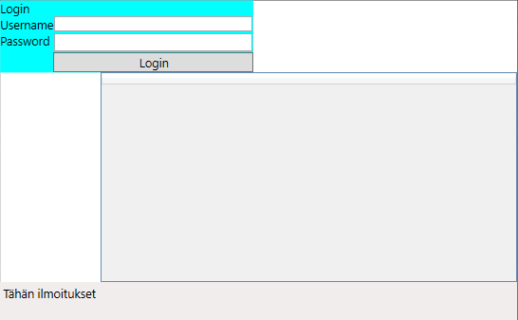  
Kuva 1. Käyttöliittymä

Ylänurkassa on kirjautumiseen tarkoitettu lomake (Tunnukset kovakoodattu, Username: Jukka, Password: abc123). Onnistuneen kirjautumisen jälkeen käyttöliittymän muut komponentit tulevat näkyviin:

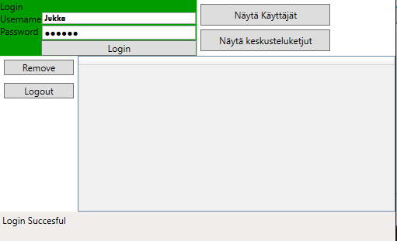

Näytä Käyttäjät ja Näytä keskusteluketjut nappuloiden oli tarkoitus näyttää tietokannasta tiedot alla olevassa datagridissä. Vasemmassa reunassa on muut hallintanappulat. Remove näppäimen tarkoitus oli poistaa datagridissä näkyviä tuloksia.

# Tietokanta

Ohjelmassa oli tarkoitus käyttää tietokantaa keskustelupalstalle. Luontilauseet olivat:

CREATE TABLE `categories` (  
  `id` smallint(6) NOT NULL,  
  `name` varchar(256) NOT NULL,  
  `description` text NOT NULL,  
  `position` smallint(6) NOT NULL,  
  PRIMARY KEY  (`id`)  
)CHARSET=utf8;  
  
CREATE TABLE `pm` (  
  `id` bigint(20) NOT NULL,  
  `id2` int(11) NOT NULL,  
  `title` varchar(256) NOT NULL,  
  `user1` bigint(20) NOT NULL,  
  `user2` bigint(20) NOT NULL,  
  `message` text NOT NULL,  
  `timestamp` int(10) NOT NULL,  
  `user1read` varchar(3) NOT NULL,  
  `user2read` varchar(3) NOT NULL  
) CHARSET=utf8;  
  
CREATE TABLE `topics` (  
  `parent` smallint(6) NOT NULL,  
  `id` int(11) NOT NULL,  
  `id2` int(11) NOT NULL,  
  `title` varchar(256) NOT NULL,  
  `message` longtext NOT NULL,  
  `authorid` int(11) NOT NULL,  
  `timestamp` int(11) NOT NULL,  
  `timestamp2` int(11) NOT NULL,  
  PRIMARY KEY  (`id`,`id2`)  
)CHARSET=utf8;  
  
CREATE TABLE `users` (  
  `id` bigint(20) NOT NULL,  
  `username` varchar(255) NOT NULL,  
  `password` varchar(255) NOT NULL,  
  `email` varchar(255) NOT NULL,  
  `avatar` text NOT NULL,  
  `signup_date` int(10) NOT NULL  
) CHARSET=utf8;

# Yhteenveto

Toteuttamiseen kului aikaa noin 70 tuntia. Mitä tästä opin on että tarvitsen huomattavasti lisää harjoittelua etenkin tietokantojen yhdistämisessä projektiini ja yleisesti tarvitsen vielä paljon harjoittelua että opin hallitsemaan C# kielen kunnolla.

Pistearvioni on ehkä maksimissaan 15 pistettä, koska ohjelmassa ei loppupelissä ole paljoa toiminnallisuutta.